力だめしパートⅢ 中学校数学 ２ 【資料の活用】
年 |  | 組 |  | 名前

【１】下のヒストグラムは、ある学校の中学３年生の生徒73人の通学時間をもとにつくった
ものです。

通学時間が20分以上の人は何人いますか。
次のア～エまでのうちから、正しいものを
１つ選びなさい。
ア 10人
答

イ 15人
ウ 25人
エ 38人

【２】ある中学校のバスケットボール部の生徒が、フリースローを10回ずつ行いました。下
の図は、ボールの入った回数と人数の関係を表したものです。ボールの入った回数の最頻
値を求めなさい。

答

【３】次の図は、ある市の2010年8月の日ごとの最高気温の記録をヒストグラムに表したも
のです。このヒストグラムから、たとえば、26℃以上28℃未満の日が2日あったことが
わかります。

最高気温が30℃以上の日は何日あったでしょうか。下のアからオまでの中から正しい
ものを１つ選びなさい。

ア 4日
イ 7日
ウ 11日
答

エ 20日
オ 24日

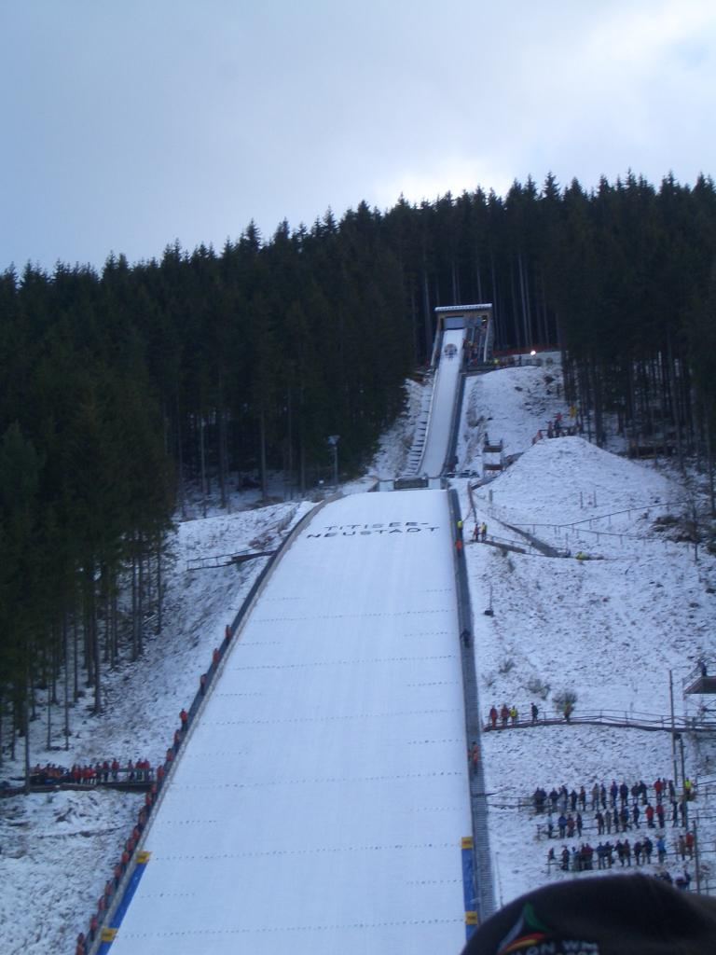
【４】1998年生まれの美咲さんは､この年に行われた長野オリン
ンピックで日本チームが金メダルをとったスキージャンプ競
技に興味を持ちました。この競技では、飛んだ距離の大きさ
と姿勢の美しさを競います。
美咲さんは、このときの日本チームの原田雅彦選手と船木
和喜選手の飛んだ距離の記録について調べました。下の２つ
のヒストグラムは、1998年シーズンの長野オリンピックま
でのいくつかの国際大会で、二人が飛んだ距離の記録をまと
めたものです。たとえば、このヒストグラムから、二人とも
105ｍ以上110ｍ未満の距離を３回飛んだことが分かります。

次の(1)、(2)の各問いに答えなさい。

(1) 前ページの二人のヒストグラムから、原田選手と船木選手の飛んだ回数が同じであるこ
とが分かります。その回数を求めなさい。
答

回

(2) 美咲さんは、もしこの二人がもう1回ずつ飛んだとしたら、どちらの選手がより遠くへ
飛びそうかを、二人のヒストグラムをもとに考えてみたいと思いました。
二人のヒストグラムを比較して、そこから分かる特徴をもとに、次の1回でより遠くへ飛
びそうな選手を一人選ぶとすると、あなたならどちらの選手を選びますか。下のア、イの中
からどちらか一方の選手を選びなさい。また、その選手を選んだ理由を、二人のヒストグラ
ムの特徴を比較して説明しなさい。どちらの選手を選んで説明してもかまいません。
ア 原田選手

イ 船木選手

（記号）

（説明）

